Федеральное государственное автономное образовательное учреждение

высшего образования “Национальный исследовательский университет ИТМО”

Факультет Программной Инженерии И Компьютерной Техники

Лабораторная работа №2

Вариант 310877

Выполнила:

Абдуллаева София Улугбековна

Группа P3108

Проверила:

Наумова Надежда Александровна

# Задание

На основе базового класса Pokemon написать свои классы для заданных видов покемонов. Каждый вид покемона должен иметь один или два типа и стандартные базовые характеристики:

* очки здоровья (HP)
* атака (attack)
* защита (defense)
* специальная атака (special attack)
* специальная защита (special defense)
* скорость (speed)

Классы покемонов должны наследоваться в соответствии с цепочкой эволюции покемонов. На основе базовых классов PhysicalMove, SpecialMove и StatusMove реализовать свои классы для заданных видов атак. Все разработанные классы, не имеющие наследников, должны быть реализованы таким образом, чтобы от них нельзя было наследоваться.

Атака должна иметь стандартные тип, силу (power) и точность (accuracy). Должны быть реализованы стандартные эффекты атаки. Назначить каждому виду покемонов атаки в соответствии с вариантом. Уровень покемона выбирается минимально необходимым для всех реализованных атак.

Используя класс симуляции боя Battle, создать 2 команды покемонов (каждый покемон должен иметь имя) и запустить бой.

Базовые классы и симулятор сражения находятся в [jar-архиве](https://se.ifmo.ru/documents/10180/660917/Pokemon.jar/a7ce60af-6ee6-47d0-a95e-e5ed9a697bd2) (обновлен 9.10.2018, исправлен баг с добавлением атак и кодировкой). Документация в формате javadoc - [здесь](https://se.ifmo.ru/~tony/doc/).

Информацию о покемонах, цепочках эволюции и атаках можно найти на сайтах [http://poke-universe.ru](http://poke-universe.ru/), [http://pokemondb.net](http://pokemondb.net/),<http://veekun.com/dex/pokemon>

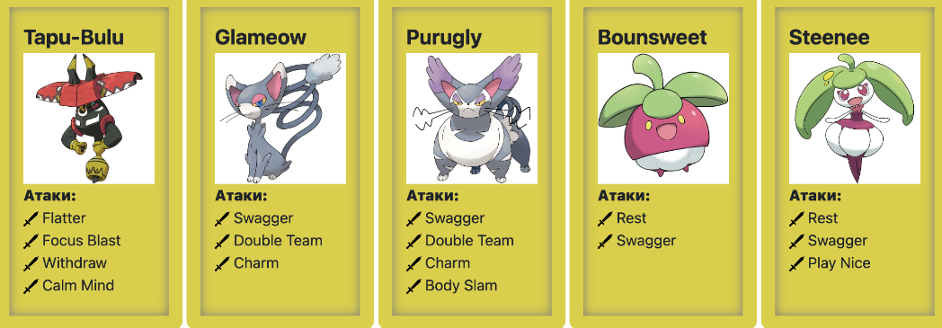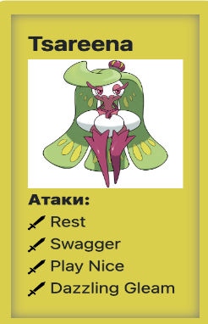

# Исходный код программы

Исходный код программы можно посмотреть в репозитории: <https://github.com/sophiaabd/ITMO/tree/main/1-2%20%D0%9F%D1%80%D0%BE%D0%B3%D1%80%D0%B0%D0%BC%D0%BC%D0%B8%D1%80%D0%BE%D0%B2%D0%B0%D0%BD%D0%B8%D0%B5/lab2/src/info>

# Диаграмма классов реализованной объектной модели

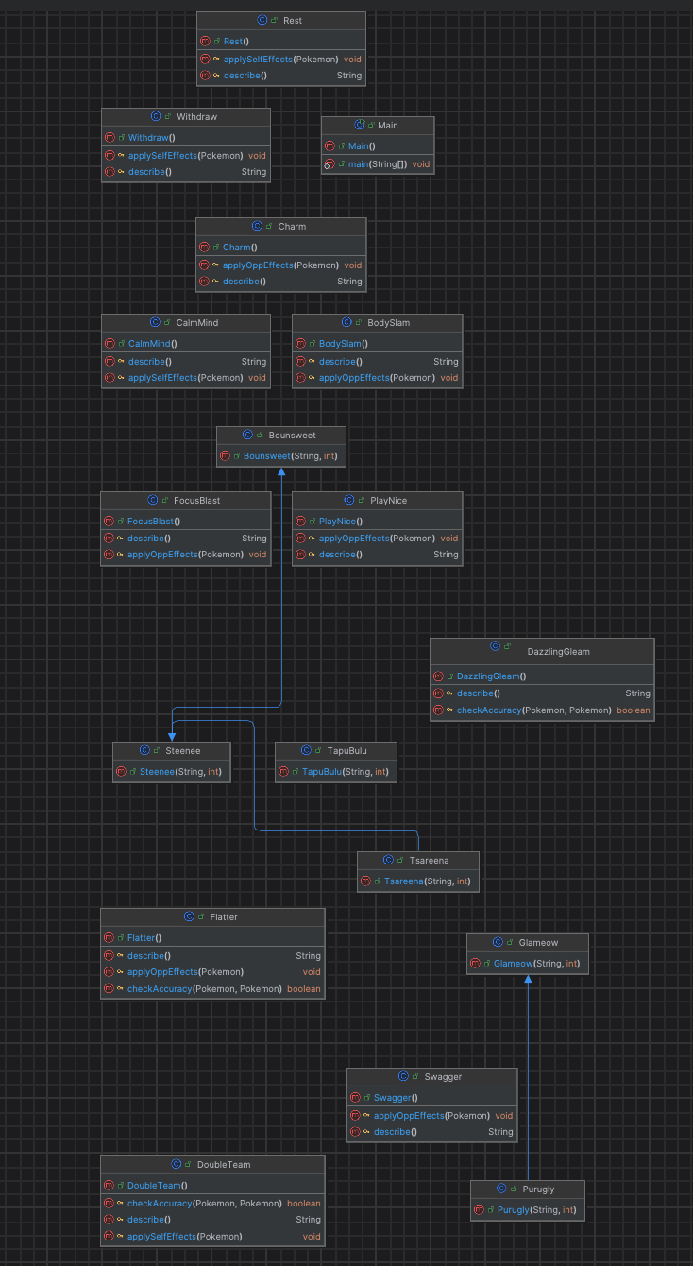

# Результат работы программы

Можно посмотреть в репозитории: <https://github.com/sophiaabd/ITMO/blob/main/1-2%20%D0%9F%D1%80%D0%BE%D0%B3%D1%80%D0%B0%D0%BC%D0%BC%D0%B8%D1%80%D0%BE%D0%B2%D0%B0%D0%BD%D0%B8%D0%B5/lab2/output/result.log>

# Выводы по работе

При выполнении данной лабораторной работы я разобралась с основными концепциями ООП в Java, научилась подключать внешние jar-файлы к программе и познакомилась с переменной окружения CLASSPATH.